Pitagorina teorema
Vježba 3

Obrazovno-vaspitni ishod: Učenici će moći primjeniti Pitagorinu teoremu kod svih geometrijskih figura u kojima se može uočiti pravougli trougao.

Upustvo: Određeni učenici su pripremili prezentacije na temu istorije matematike koji se odnose na Pitagorinu teoremu. Na viber grupi ćemo vam poslati te prezentacije da odgledate.
U prilogu vam šaljem nekoliko zanimljivih linkova za primjenu Pitagorine teoreme:
https://www.youtube.com/watch?v=-uksZT-jLD0
https://www.youtube.com/watch?v=VBBjWsglj94
https://www.youtube.com/watch?v=7R_wYyztZHg&t=6s
https://www.youtube.com/watch?v=Sb7bH6veYmo
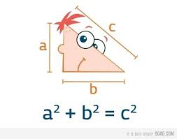
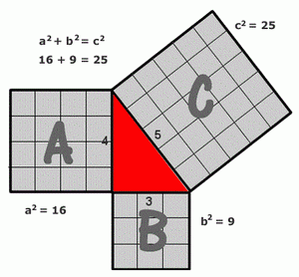
https://www.youtube.com/watch?v=gzNiwFTWtnw&t=1s

